Міністерство освіти і науки України
Національний університет «Одеська політехніка»
Інститут комп’ютерних систем
Кафедра інженерії програмного забезпечення

Лабораторна робота №4
з дисципліни «Об'єктно-орієнтоване програмування на Java»
Варіант №11

Виконав:
ст. гр. АС-253
Троцький К. А.

Перевірив:
доц. Шаманіна Т.В.

Одеса 2026

Лабораторна робота №4
Мета заняття: придбання навичок в застосуванні конструкції interface та обробки виняткових ситуацій у програмах на мові Java.
Завдання:
Проаналізувати завдання на розробку ієрархії класів (лабораторна робота №3) і виявити як мінімум 2 методи з кожного класу, які можуть бути оголошені в інтерфейсах. Запропонувати константу, яка може бути оголошена в інтерфейсах. Створити ієрархію з двох інтерфейсів. Переробити класи з лабораторної роботи №3 для реалізації розроблених інтерфейсів. Передбачити обробку виняткових ситуацій.
11. Вимірювальний прилад (найменування, вартість, стан: увімкнено, вимкнено, несправний). Прилад з джерелом живлення (напруга, струм, частота). Прилад з джерелом живлення та габаритами (довжина, висота, ширина). Власний виняток — спроба увімкнути несправний прилад.
Хід виконання роботи та реєстрація результатів
Під час виконання роботи ієрархію класів з лабораторної роботи №3 було доповнено двома інтерфейсами та власним класом винятку.
Клас DeviceFaultException успадковує Exception і є перевірюваним винятком. Він генерується під час спроби увімкнути несправний прилад, тому метод turnOn() оголошено з throws DeviceFaultException, а код, що його викликає, зобов'язаний обробити виняток.
Інтерфейс Device описує будь-який прилад заводу. Він містить константи станів STATE_OFF, STATE_ON, STATE_FAULTY (неявно public static final), абстрактні методи getName(), getCost(), getState(), turnOn(), turnOff(), getInfo(), calculateDeliveryCost() та default-метод isOn(), реалізований через getState().
Інтерфейс PoweredDevice розширює Device і описує прилад з джерелом живлення. Він містить константи MAX_VOLTAGE (1000 В) і STANDARD_FREQUENCY (50 Гц), методи getVoltage(), getCurrent(), getFrequency(), getPower() та default-метод isDirectCurrent().
Абстрактний клас MeasuringDevice реалізує інтерфейс Device: зберігає найменування, вартість, стан і статичний лічильник приладів. Методи getInfo() і calculateDeliveryCost() у ньому не реалізуються, тому залишаються абстрактними. Клас ElectricDevice успадковує MeasuringDevice і реалізує PoweredDevice; під час встановлення напруги перевіряється, що вона не перевищує MAX_VOLTAGE. Клас SizedElectricDevice додає габарити та перевизначає getInfo() і calculateDeliveryCost().
У методі main() прилади зберігаються в масиві типу Device. Для отримання параметрів живлення використовується перевірка instanceof і приведення до PoweredDevice. Некоректні значення напруги та габаритів перехоплюються як IllegalArgumentException. Метод tryTurnOn(Device) намагається увімкнути прилад, перехоплює DeviceFaultException і в блоці finally завжди виводить поточний стан. Наприкінці змінюється статичний тариф, що впливає на вартість доставки всіх приладів з габаритами.
Код програми:
/** Власний виняток: спроба виконати дію з несправним приладом. */
class DeviceFaultException extends Exception {
public DeviceFaultException(String message) {
super(message);
}
}
/** Інтерфейс 1: будь-який прилад заводу. */
interface Device {
// Константи (неявно public static final)
String STATE_OFF = "вимкнено";
String STATE_ON = "увімкнено";
String STATE_FAULTY = "несправний";
String getName();
double getCost();
String getState();
void turnOn() throws DeviceFaultException;
void turnOff();
String getInfo();
double calculateDeliveryCost();
/** Default-метод: реалізація через інший метод інтерфейсу. */
default boolean isOn() {
return STATE_ON.equals(getState());
}
}
/** Інтерфейс 2: прилад з джерелом живлення. Розширює Device. */
interface PoweredDevice extends Device {
double MAX_VOLTAGE = 1000.0; // В
double STANDARD_FREQUENCY = 50.0; // Гц
double getVoltage();
double getCurrent();
double getFrequency();
double getPower();
default boolean isDirectCurrent() {
return getFrequency() == 0;
}
}
/** Абстрактний клас: вимірювальний прилад. */
abstract class MeasuringDevice implements Device {
private static int deviceCount = 0;
private String name;
private double cost;
private String state;
protected MeasuringDevice(String name, double cost) {
setName(name);
setCost(cost);
state = STATE_OFF;
deviceCount++;
}
public static int getDeviceCount() {
return deviceCount;
}
// getInfo() і calculateDeliveryCost() тут не оголошуються:
// вони успадковані з інтерфейсу Device як абстрактні.
@Override
public String getName() {
return name;
}
public void setName(String name) {
if (name == null || name.isBlank()) {
throw new IllegalArgumentException("Найменування не може бути порожнім");
}
this.name = name.trim();
}
@Override
public double getCost() {
return cost;
}
public void setCost(double cost) {
if (cost <= 0) {
throw new IllegalArgumentException("Вартість має бути більшою за 0");
}
this.cost = cost;
}
@Override
public String getState() {
return state;
}
@Override
public void turnOn() throws DeviceFaultException {
if (state.equals(STATE_FAULTY)) {
throw new DeviceFaultException(
"Прилад «" + name + "» несправний, увімкнення неможливе");
}
state = STATE_ON;
}
@Override
public void turnOff() {
if (state.equals(STATE_ON)) {
state = STATE_OFF;
}
}
public void breakDown() {
state = STATE_FAULTY;
}
public void repair() {
if (state.equals(STATE_FAULTY)) {
state = STATE_OFF;
}
}
}
/** Клас1: прилад з джерелом живлення. */
class ElectricDevice extends MeasuringDevice implements PoweredDevice {
private static final double DELIVERY_RATE = 0.05;
private double voltage;
private double current;
private double frequency;
public ElectricDevice(String name, double cost,
double voltage, double current, double frequency) {
super(name, cost);
setVoltage(voltage);
setCurrent(current);
setFrequency(frequency);
}
public static double getDeliveryRate() {
return DELIVERY_RATE;
}
@Override
public double getVoltage() {
return voltage;
}
public void setVoltage(double voltage) {
if (voltage <= 0 || voltage > MAX_VOLTAGE) {
throw new IllegalArgumentException(
"Напруга має бути в межах (0; " + MAX_VOLTAGE + "] В");
}
this.voltage = voltage;
}
@Override
public double getCurrent() {
return current;
}
public void setCurrent(double current) {
if (current <= 0) {
throw new IllegalArgumentException("Струм має бути більшим за 0");
}
this.current = current;
}
@Override
public double getFrequency() {
return frequency;
}
public void setFrequency(double frequency) {
if (frequency < 0) {
throw new IllegalArgumentException("Частота не може бути від'ємною");
}
this.frequency = frequency;
}
@Override
public double getPower() {
return voltage * current;
}
@Override
public String getInfo() {
String currentType = isDirectCurrent()
? "постійний струм"
: String.format("змінний струм, %.0f Гц", frequency);
return String.format(
"Прилад: %s%n Вартість: %.2f грн%n Стан: %s%n"
+ " Живлення: %.1f В, %.3f А, %s (потужність %.3f Вт)",
getName(), getCost(), getState(), voltage, current, currentType, getPower());
}
@Override
public double calculateDeliveryCost() {
return getCost() * DELIVERY_RATE;
}
}
/** Клас2: прилад з джерелом живлення та габаритами. */
class SizedElectricDevice extends ElectricDevice {
private static double ratePerCubicMeter = 5000.0;
private double length; // мм
private double height; // мм
private double width; // мм
public SizedElectricDevice(String name, double cost,
double voltage, double current, double frequency,
double length, double height, double width) {
super(name, cost, voltage, current, frequency);
setLength(length);
setHeight(height);
setWidth(width);
}
public static double getRatePerCubicMeter() {
return ratePerCubicMeter;
}
public static void setRatePerCubicMeter(double rate) {
if (rate < 0) {
throw new IllegalArgumentException("Тариф не може бути від'ємним");
}
ratePerCubicMeter = rate;
}
public double getLength() {
return length;
}
public void setLength(double length) {
checkSize(length);
this.length = length;
}
public double getHeight() {
return height;
}
public void setHeight(double height) {
checkSize(height);
this.height = height;
}
public double getWidth() {
return width;
}
public void setWidth(double width) {
checkSize(width);
this.width = width;
}
private static void checkSize(double value) {
if (value <= 0) {
throw new IllegalArgumentException("Габаритний розмір має бути більшим за 0");
}
}
public double getVolume() {
return length * height * width / 1_000_000_000.0;
}
@Override
public String getInfo() {
return super.getInfo() + String.format(
"%n Габарити (Д×В×Ш): %.0f×%.0f×%.0f мм, об'єм %.4f м³",
length, height, width, getVolume());
}
@Override
public double calculateDeliveryCost() {
return super.calculateDeliveryCost() + getVolume() * ratePerCubicMeter;
}
}
public class Main {
/** Працює з будь-яким приладом лише через інтерфейс Device. */
private static void tryTurnOn(Device device) {
try {
device.turnOn();
System.out.println("Прилад «" + device.getName() + "» увімкнено.");
} catch (DeviceFaultException e) {
System.out.println("Помилка: " + e.getMessage());
} finally {
System.out.println(" Поточний стан: " + device.getState()
+ ", увімкнено: " + device.isOn());
}
}
public static void main(String[] args) {
ElectricDevice multimeter = new ElectricDevice(
"Мультиметр DT-830", 850, 9, 0.002, 0);
SizedElectricDevice oscilloscope = new SizedElectricDevice(
"Осцилограф С1-117", 15000, 220, 0.5, PoweredDevice.STANDARD_FREQUENCY,
400, 200, 300);
SizedElectricDevice generator = new SizedElectricDevice(
"Генератор Г4-102", 9200, 220, 0.3, PoweredDevice.STANDARD_FREQUENCY,
350, 150, 280);
System.out.println("Створено приладів: " + MeasuringDevice.getDeviceCount());
System.out.println("Константи інтерфейсів: стани «" + Device.STATE_OFF + "», «"
+ Device.STATE_ON + "», «" + Device.STATE_FAULTY + "»; "
+ "макс. напруга " + PoweredDevice.MAX_VOLTAGE + " В");
// 1. Робота через посилання на інтерфейс Device
Device[] devices = {multimeter, oscilloscope, generator};
System.out.println("\n=== Інформація про прилади (через Device) ===");
for (Device device : devices) {
System.out.println(device.getInfo());
System.out.printf(" Доставка: %.2f грн%n", device.calculateDeliveryCost());
}
// 2. Робота через посилання на інтерфейс PoweredDevice
System.out.println("\n=== Параметри живлення (через PoweredDevice) ===");
for (Device device : devices) {
if (device instanceof PoweredDevice) {
PoweredDevice powered = (PoweredDevice) device;
System.out.printf("%s: %.3f Вт, %s%n",
powered.getName(), powered.getPower(),
powered.isDirectCurrent() ? "постійний струм" : "змінний струм");
}
}
// 3. Обробка винятків при зміні даних
System.out.println("\n=== Перевірка некоректних даних ===");
try {
multimeter.setVoltage(1500);
} catch (IllegalArgumentException e) {
System.out.println("Помилка: " + e.getMessage());
}
try {
generator.setWidth(0);
} catch (IllegalArgumentException e) {
System.out.println("Помилка: " + e.getMessage());
}
// 4. Керування станом і власний виняток
System.out.println("\n=== Керування станом ===");
tryTurnOn(oscilloscope);
oscilloscope.breakDown();
tryTurnOn(oscilloscope); // кине DeviceFaultException
oscilloscope.repair();
tryTurnOn(oscilloscope);
oscilloscope.turnOff();
System.out.println("Після вимкнення: " + oscilloscope.getState());
// 5. Статичні дані впливають на всі об'єкти Класу2
System.out.println("\n=== Тариф за об'єм змінено на 8000 грн/м³ ===");
SizedElectricDevice.setRatePerCubicMeter(8000);
for (Device device : devices) {
System.out.printf("%s — доставка: %.2f грн%n",
device.getName(), device.calculateDeliveryCost());
}
}
}

Результат роботи:
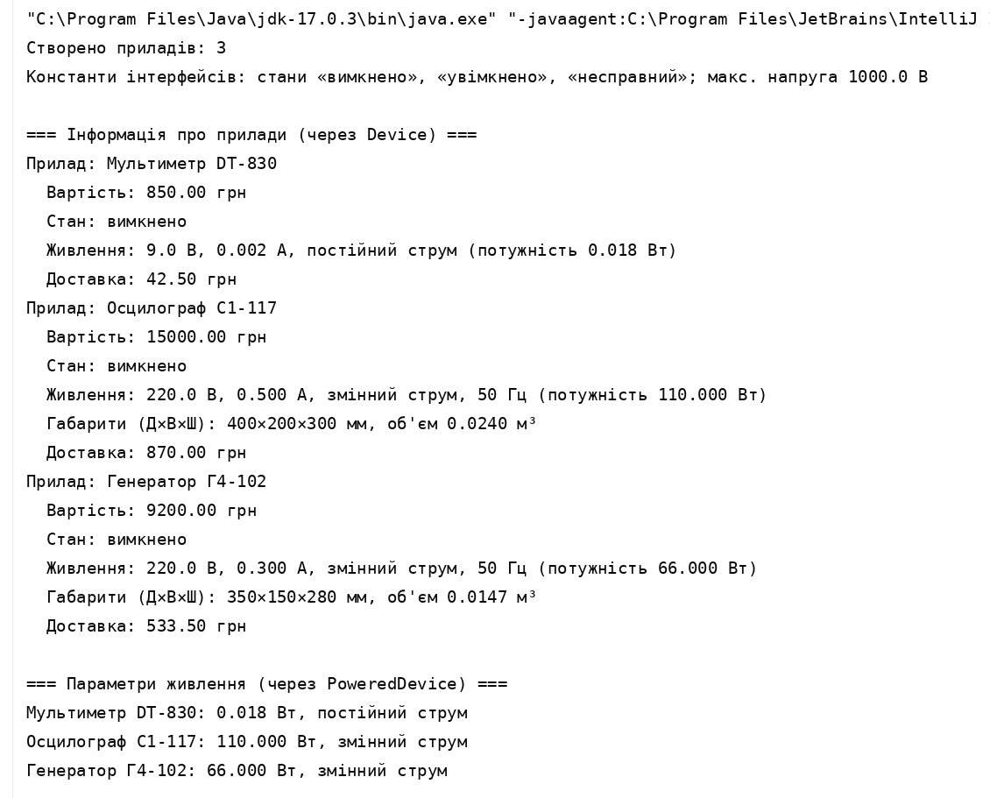
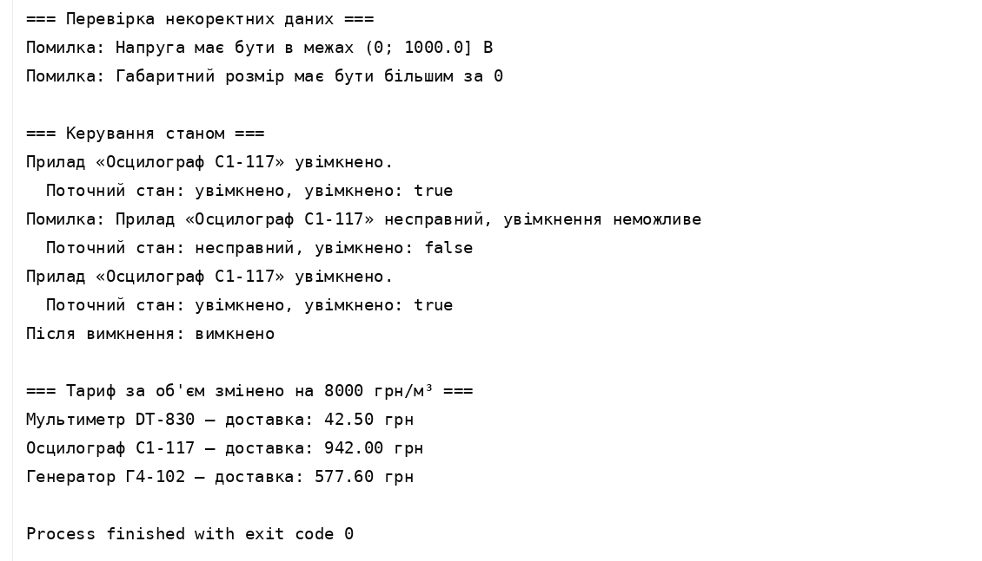
Висновок:
У ході виконання лабораторної роботи ієрархію класів вимірювальних приладів було доповнено інтерфейсами та обробкою винятків. Було закріплено навички оголошення інтерфейсів і їх успадкування (PoweredDevice extends Device), реалізації кількох інтерфейсів класами, використання констант інтерфейсів і default-методів. Робота з об'єктами через посилання на інтерфейси, перевірка instanceof та приведення типів показали, як інтерфейси забезпечують поліморфізм незалежно від конкретної ієрархії класів. Створення власного перевірюваного винятку DeviceFaultException і використання конструкцій throws, try–catch–finally дозволили коректно обробляти помилкові ситуації без аварійного завершення програми.

